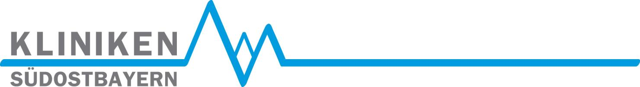

Die Kliniken Südostbayern AG versorgt an den sechs Standorten Bad Reichenhall, Berchtesgaden, Freilassing, Ruhpolding, Traunstein und Trostberg jährlich über 160.000 stationäre und ambulante Patienten. Mit 3.800 Mitarbeitern sind wir eines der größten Unternehmen in der Region.

Wir suchen für unseren Bereich Unfallchirurgie / Orthopädie an unseren Standorten Bad Reichenhall und Berchtesgaden einen

Arzt in Weiterbildung (m/w/d) / Assistenzarzt (m/w/d) Unfallchirurgie
Ihre Aufgaben als Assistenzarzt Unfallchirurgie:
- Behandlung unserer Patienten und aktive Mitarbeit auf der Station
- Sicherstellung der optimalen medizinischen Versorgung unserer Patienten
Ihr Profil als Assistenzarzt Unfallchirurgie:
- Sie sind Arzt in Weiterbildung (m/w/d) und bringen idealerweise bereits Erfahrung in der Unfallchirurgie /Orthopädie mit
- Sie haben bereits die Deutsche Approbation
- Sie arbeiten gerne im Team und bringen Engagement und Leidenschaft für Ihren Beruf mit

Wer wir sind:
- Das Team der Abteilung für Unfallchirurgie und Sporttraumatologie ist für die Versorgung und Behandlung aller Arten von Verletzungen und deren Folgezustände zuständig. Es stehen alle modernen diagnostischen Methoden unmittelbar oder durch Kooperationspartner zur Verfügung. Die Kreisklinik Bad Reichenhall ist für die Versorgung von Arbeitsunfällen und dem Schwerst-Verletztenverfahren der Berufsgenossenschaften zugelassen.

Was wir Ihnen bieten:
- Ein junges und erfahrenes Team, das viel Spaß an der Unfallchirurgie hat
- Flache Hierarchien und eine fundierte Ausbildung nach neuesten medizinischen Erkenntnissen
- Strukturierte Personalentwicklung und Karriereplanung
- Sie erlernen bei uns ein breites Behandlungsspektrums mit Spezialitäten (z.B. Schulterarthroskopie und –endoprothetik, minimalinvasive Hüftendoprothetik)
- Weiterbildungsermächtigung für 2 Jahre Common trunk, 2 Jahre Facharzt Orthopädie/Unfallchirurgie und 2 Jahre Spezielle Unfallchirurgie
- Kooperation mit der Orthopädie Berchtesgaden mit zusätzlicher Weiterbildungsermächtigung 2 Jahre Schwerpunkt Orthopädie
- Möglichkeiten der Sportlerbetreuung / Einsatz o. Ausbildung als Notarzt /wissenschaftliches Arbeiten/Dissertation
- Vergütung nach TV-Ärzte/VKA mit zahlreichen Mitarbeiterbenefits (z. B. betriebliche Altersversorgung, Betriebliches Gesundheitsmanagement, Wohnraum, Unterstützung bei der Kinderbetreuung, Umzugskostenzuschuss u.v.m.)
- Zusatzverdienst durch gutachterliche Tätigkeit möglich
- Sie arbeiten bei uns in einer der schönsten Regionen Deutschlands mit vielen sportlichen,
- sozialen und kulturellen Möglichkeiten im Winter wie im Sommer mit idealen Verkehrsanbindungen nach Salzburg und München

Für Fragen stehen Ihnen unser Chefarzt PD Dr.med. Reiner Hente (Tel: 08651 – 772 -701) gerne zur Verfügung.

Wir freuen uns auf Ihre Bewerbung per Mail unter bewerbung@kliniken-sob.de (Unterlagen bitte als .pdf)

